### Klidový membránový potenciál

* membránový potenciál
* rozdíl elektrického potenciálu mezi stranami membrány

–> vzniká jako důsledek působení elektrochemického gradientu iontů

* difuze 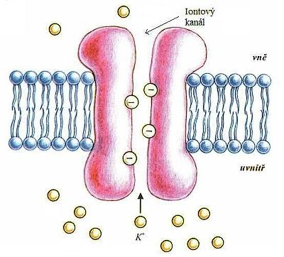
* probíhá difuze iontů ve směru koncentračního gradientu

= přesun z místa s vysokou koncentrací na místo s nízkou koncentrací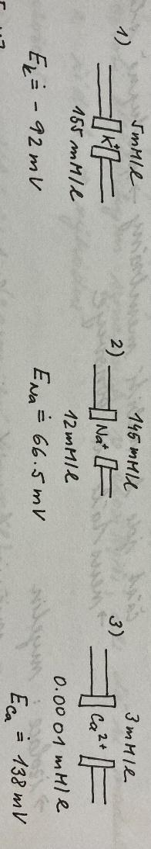

–> dojde k ustálení koncentrace tak, že bude platit K+vně = K+uvnitř

* difuzí roste napětí na membráně –> vzniká elektrický gradient vnitřek se stává –
* el. gradient má opačný směr než koncentrační spád vnějšek se stává +
* klidový membránový potenciál
* stav, kdy dojde k vyrovnání sil a zastavení toku iontů –> ustanoví se potenciál
* určeno Nernstovou rovnicí
* KMP pro vybrané ionty
* Goldmanova rovnice
* membrána v lidské těle je propustná pro celou řadu iontů – nutné využít tuto rovnici
* změny polarizace na membráně 

1. membrána je polarizovaná –> -70 mV
2. hyperpolarizace = membrána je více polarizovaná –> klesne napětí 
3. depolarizace = membrána je méně polarizovaná –> vzroste napětí

–> změny na membráně oproti KMP jsou podstatou přenosu   
 a zpracování informací v nervové buňce

* KMP je neustále aktivně udržován pomocí Na+/K+ ATPázy

#### +

* iontové kanály
* zprostředkovávají změny membránového potenciálu
* základní vlastnosti vedou ionty napříč membránou

jsou selektivní pro specifické ionty

otevírají se a zavírají v odpovědi na určité signály

* dva hlavní stavy – otevřený stav = kanálem teče proud x zavřený stav
* navíc ještě refrakterní stav – zavřený, ale nelze jej okamžitě otevřít
* typ a množství momentálně otevřených kanálů určuje vodivost membrány

–> závislé na pst otevírání kanálů – ovládáno různými faktory

* membrána nervové buňky
* fosfolipidová dvojvrstva – polární hlavička + nepolární ocásky

–> impermeabilní vůči iontům –> prostoupení skrze iontové kanály

* transport
* zajišťuje regulaci membránových potenciálů
* dělení (dle spotřeby ATP)

1. pasivní

* řízen chemickým gradientem koncentrace a membránovým potenciálem

–> udávají gradient elektrochemického potenciálu

= rozdílné napětí a koncentrace iontů na vnější a vnitřní straně membrány

* probíhá samovolně – nespotřebovává ATP

–> např. prostá difuze – transport aminokyselin, proteinů…

1. aktivní

* spotřeba energie získané štěpením ATP
* umožňuje transport i proti směru koncentračního gradientu
* zprostředkován membránovými proteiny – iontové pumpy a přenašečové proteiny

–> např. Na+/K+ ATPáza

### Akční potenciál

* akční potenciál
* jedná se o náhlou změnu membránového potenciálu
* trvá zhruba půl milisekundy – buňka projde několika stavy klidový stav

depolarizace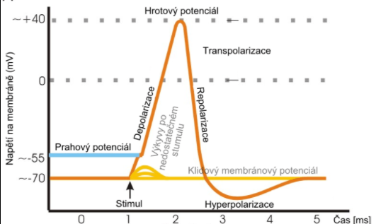

přestřelení 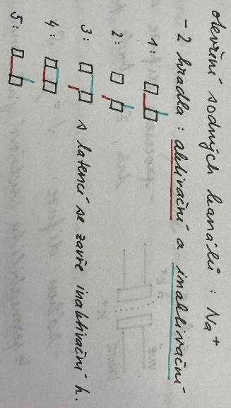

repolarizace

hyperpolarizace 





* šíření AP
* postup je možný pouze vpřed

–> v místě vzniku předchozího AP je membrána v absolutní refrakterní fázi

* refrakterní perioda – všechny kanály deaktivovány –> nelze hned aktivovat další AP  
  –> musíme počkat na aktivaci kanálů – cca -30 mV
* myelinizované axony
* AP se šíří skokově – vznikají pouze v místě Ranvierových zářezů (zbytek axonu izolován)

–> myelin: snižuje kapacitanci membrány – neztrácím tolik proudu –> AP se šíří déle

### Synapse

* synapse = štěrbiny oddělující od sebe neurony 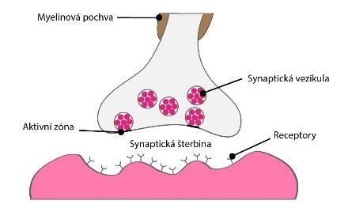
* typy synapsí

1. chemické

* signál je přenášen pomocí neurotransmiteru
* složení presynaptická část – neuron sekretující neurotransmiter

synaptická štěrbina (20-30 nm)

postsynaptická část – neuron s receptory

* je zde synaptické zpoždění (1-4 ns)
* oproti elektrickým synapsím je složitější, ale dá se modulovat a řídit – výhodné

–> umožňuje signálové zesílení, modulaci a prostorový kontext

1. elektrické

* cytoplazma jednotlivých neuronů je propojena prostřednictvím gap junction

– póry mezi neurony –> přímý přestup iontů

* není zde žádné synaptické zpoždění
* procesy na synapsích
* presynaptický terminál
* velké množství napěťově řízených vápníkových kanálů

–> příchod AP (depolarizace membrány) = jejich otevření –> výlev neurotransmiteru

* koloběh neurotransmiteru

1. dokování – přilepení na membránu
2. primování ATP dependentní cestou – natlačení do membrány
3. čekání na Ca2+
4. výlev
5. fúze s membránou – jiná část se uštípne a vznikne nový váček 

kiss-and-go – vyleje se a hned se uštípne pryč

1. recyklace

* V-ATPáza = membránový protein, který spotřebovává ATP
* pomocí ATP dochází k okyselení váčků (uvnitř mnohem více H+ než venku)

–> využití gradientu H+ na naplnění váčku neurotransmitery

1. váček je znovu připraven k vylití

* synaptická štěrbina
* nutné odstranění/recyklace neurotransmiterů

1. odstranění pomocí presynaptické části

* speciální transportéry – import pomocí sodíkového gradientu

1. odstranění pomocí astrocytů (gliové buňky)

* funguje na podobném principu – transportéry
* postsynaptická část

1. přímý přenos – ionotropní receptor

* naváže se neurotransmiter –> dojde ke změně konformace membránového proteinu – otevření

1. nepřímý přenos

* naváže se neurotransmiter –> dojde k rozdělení G-proteinu – způsobí otevření jiných kanálů
* postsynaptické efektorové jednotky

1. excitační ionotropní receptor typu AMPA

* naváže se glutamát –> kanál se stane okamžitě propustný pro Na+ a K+

NMDA receptor

* naváže se glutamát –> otevřou se AMPA receptory –> depolarizace  
   –> z NMDA receptoru vypadne Mg2+ –> kanál se stane propustný
* pomalejší než AMPA receptory, ale silnější

1. inhibiční GABA

* primárně receptory spřažené s iontovým kanálem – vodivý pro Cl-

glycin receptor

* změny účinnosti synapse (synaptická plasticita)

1. LTP – dlouhodobá potenciace

* zvyšování síly na synapsích a tvorba nových synapsí
* princip

1. časná fáze

* aplikujeme tetanickou stimulace (100 Hz, 1 s)

–> velký výlev glutamátu

1. glutamát se váže na AMPA receptory –> depolarizace membrány
2. depolarizace uvolní Mg2+ z NMDA receptorů – umožní navázání glutamátu na NMDA receptory
3. Ca2+ aktivuje signální kaskády (proteiny)
4. dojde k fosforylaci receptorů = zvýšení aktivity

–> vystavení více AMP receptorů

–> signalizace pro zvýšení výlevu neurotrasmiteru – glutamátu

= jedno podráždění – trvalejší odpověď

1. pozdní fáze

* aktivované proteiny (3.) vstupují do jádra –> spouští proteosyntézu

= umožnění vzniku nových synapsí

1. LTD – dlouhodobá deprese

* snížení účinnosti synaptického přenosu
* princip
* aplikujeme slabší stimulaci (1-10 Hz, 10 min)

–> opět dochází k aktivaci NMDA receptorů a propuštění Ca2+

* aktivace defosforylujících enzymů (fosfatázy)
* aktivované fosfatázy snižují citlivost glutamátových receptorů

–> redukce postsynaptické odpovědi na neurotransmiter

### Neuropřenašeče

* obecně
* zprostředkovávají chemickou komunikaci mezi neuronem a další buňkou
* neurotransmitery
* hrají hlavní roli v rychlém přenosu
* často navázané na iontové kanály
* glutamát
* hlavní excitační neurotransmiter mozku – výrazně se podílí na zpracování informací v CNS
* jedná se o transportéry, které vychytávají zpátky do presynaptického neuronu
* hlavní receptory AMPA – iontový kanál, velmi rychlé

NMDA – pomalejší, potřebuje AMPA, propustný navíc pro Ca2+

* GABA (kyselina gama-aminomáselná)
* hlavní inhibiční neurotransmiter v mozku (inhibice = snížení aktivity enzymů)

–> regulace excitability neuronu, regulace signál/šum, regulace svalového tonu, aktivace   
 plasticity, koordinace neuronální aktivity

* glycin
* hlavní inhibiční neurotransmiter v míše
* acetylcholin
* uplatnění v paměti a orientované pozornosti – modulace a konsolidace
* př. neurosvalová ploténka (acetylcholin – mediátor)
* chemická synapse – přenáší informaci z motorického neuronu na sval
* AP –> depolarizace –> otevření napěťově řízených kanálů –> uvolnění acetylcholinu
* nutná rychlá recyklace – pokud se neodbourává dochází k trvalé kontrakci
* neuromodulátory 
* spíše modulují excitabilitu neuronů
* dopamin
* důležitý v celém mozku – výlev dopaminu signalizuje, že chování vede k odměně

–> pracovní paměť, orientovaná pozornost, regulace motorických funkcí, motivace, slast

* degenerace –> Parkinsonova nemoc, schizofrenie, závislost, ADHD
* noradrenalin
* umožňuje krátkodobou zvýšenou aktivitu

–> regulace bdělosti, kognitivních procesů, modulace bolestivých vjemů…

* serotonin
* působí na receptory mnoha tříd

–> modulace nálad, agrese, spánku, sexuality, bolestivých vjemů…

### Reflex

* reflex = základní funkční jednotka motoriky – odpověď organismu na podnět
* reflexní oblouk
* jedná se o základní uspořádání míšního reflexu
* části

1. receptor (volná nervová zakončení, Golgiho tělíska…) – zaznamená stimul
2. aferentní dráha (senzorický neuron) – vede signál do míšního reflexního centra
3. reflexní centrum – vyhodnocení, přepojení s alfamotoneuronem
4. eferentní dráha (motorický neuron) – přenos signálu do efektoru
5. efektor (sval) – vykoná impuls

* klasifikace

1. dle receptoru proprioceptivní reflex (vlastní) 

* receptor a efektor na témže orgánu (sval)
* receptor svalové vřeténko: reaguje na protažení svalu – udržuje délku

šlachové tělísko: chrání sval a šlachu před přetržením

* gama systém – autoregulační zpětný systém (udržuje dráždivost svalů)

exteroceptivní reflex (cizí)

* receptor a efektor v různých orgánech (kůže–sval)

–> receptory pro bolest a dotyk

1. dle způsobu přepojení monosynaptické reflexy

* pouze jeden interneuron – rychlá nekoordinovaná odpověď
* napínací reflex
* kompenzuje prudké a nečekané změny protažení
* využití jako spolehlivého testu citlivosti a správné funkce CNS

–> poklep na šlachu – následný záškub

bisynaptické reflexy

* zajišťují souhru svalů – reciproční inervace

polysynaptické reflexy

* zapojeno více interneuronů
* flexorový reflex
* únik od bolestivého stimulu (např. žhavý předmět)

1. dle podmínek – nepodmíněné, podmíněné
2. dle efektoru – somatické, autonomní
3. dle centra – extracentrální, centrální

### Podstata vzniku EEG

* metoda snímání záznamu elektrické aktivity z mozku

–> EEG křivka – důsledek aktivity neuronů mozkové kůry v blízkosti elektrody

–> funkční vyšetření – diagnostika funkčních onemocnění (především epilepsie a poruch spánku)

* princip
* zdrojem EEG je synaptická aktivita

1. EPSP – excitační postsynaptický potenciál

* přijde AP –> vylití glutamátu –> navázání na receptory –> otevření – do buňky teče Na+ a Ca2+   
  –> depolarizace buňky – na buňce změřím změnu v membránovém napětí (trvání asi 20 ms)

1. IPSP – inhibiční postsynaptický potenciál

* přijde AP –> vylití GABA –> navázání na receptory –> otevření – do buňky teče Cl-   
  –> polarizace membrány 

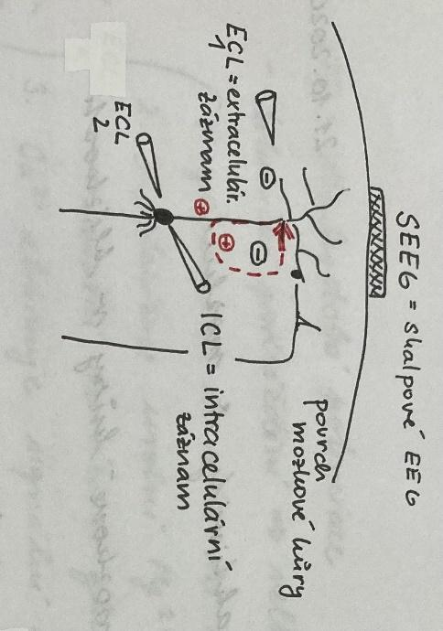



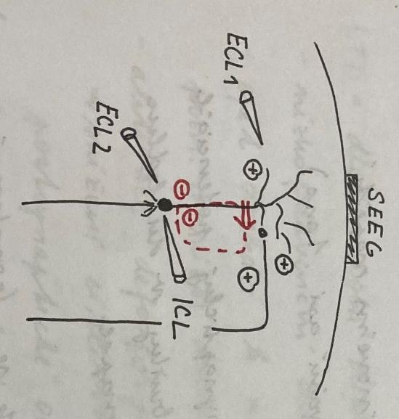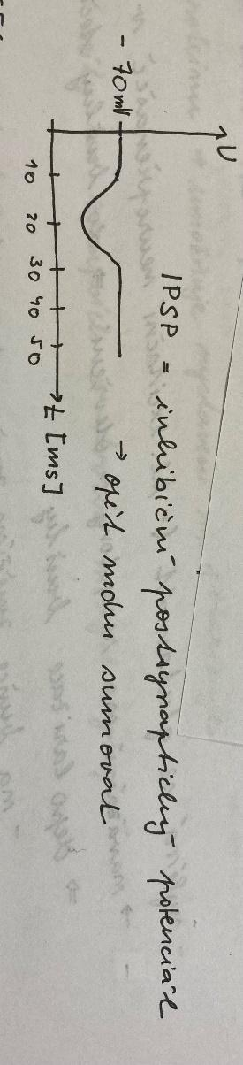

* vlivy na morfologii, trvání a závislost EEG 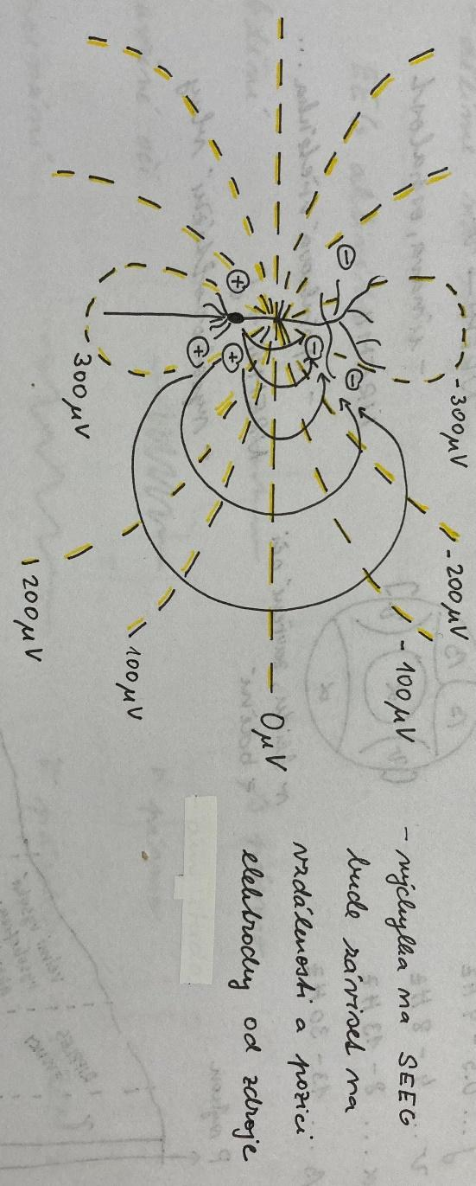

1. pozice a vzdálenost elektrody od zdroje

* buňka se chová jako dipól –> kolem vzniká elektrické pole 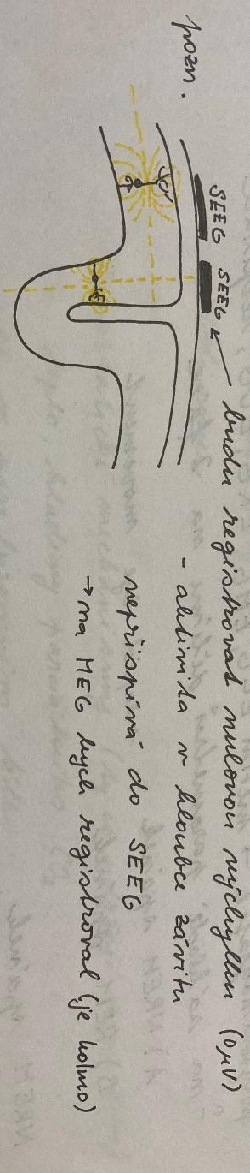

1. počtu synchronně aktivovaných synapsí

* pozn. AP nepřispívají do EEG –> jen hrotík s trváním cca 300 s (pst součtu je velmi malá)

1. anatomické orientaci neuronů

* palisádovité uspořádání buněk vedle sebe (= paralelně) –> lze sčítat proudy
* pásma pro snímání : 0.5 – 4 Hz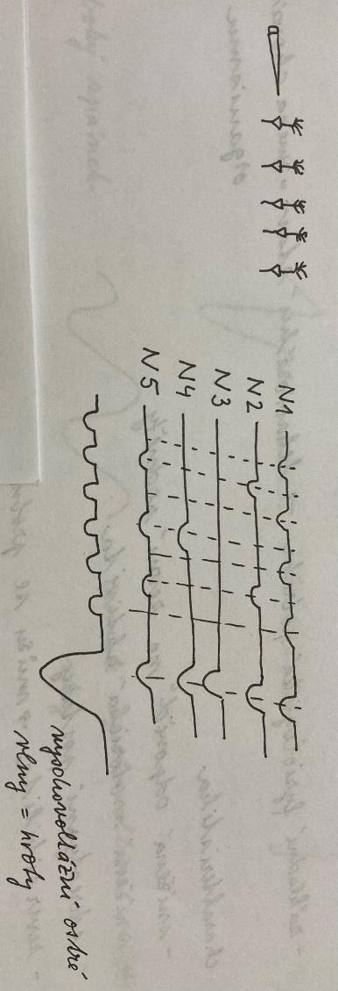

: 4 – 8 Hz

: 8 – 13 Hz

: 13 – 30 Hz

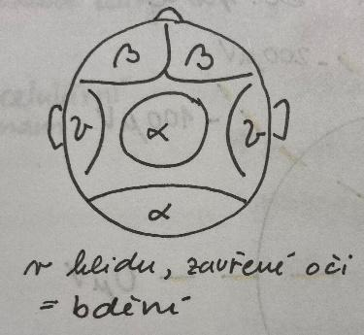

### Motorické funkce – kůra, basální ganglia, mozeček

* senzomotorický systém
* klíčové struktury – motorické oblasti frontální kůry, mozkový kmen, bazální ganglia, mozeček,   
   páteřní mícha, senzorické oblasti 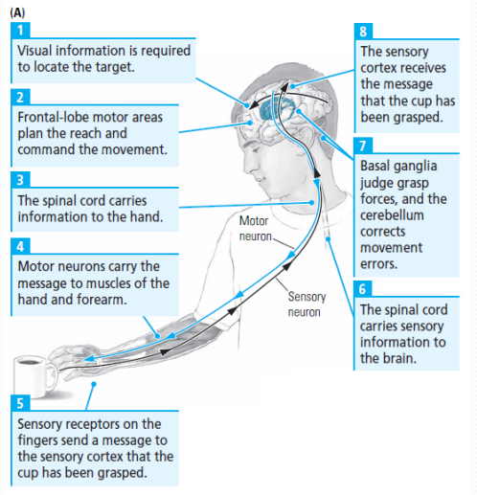
* motorická kůra
* oblasti

1. primární motorická kůra

* leží před středovou mozkovou rýhou

–> celá oblast se nazývá motorický kinestetický analyzátor

* klíčová struktura pro řízení úmyslných pohybů – ovládání distálních svalů končetin

1. premotorická kůra

* příprava motorických vzorců a následných pohybů

1. doplňková motorická kůra

* příprava motorických vzorců a následných změn pohybu
* činnost pod vnitřní kontrolou (z paměti)
* bazální ganglia
* struktury viditelné na koronálním či horizontálním řezem mozku

–> nukleus candatus, putamen, ventrolaterální jádro thalamu, subthalamické jádro, substancia nigra…

* funkce regulují tonus kosterního svalstva 

účastní se pohybů při jejich vlastním provádění ale i při jejich přípravě a plánování

podílejí se na tvorbě návyků

ovlivňují pracovní paměť, pozornost, poznávání, emoce, chování…

* poškození –> snížení/zvýšení svalového tonu, snížená hybnost (Parkinson)
* mozeček
* úloha – použití dostupných signálů k modulaci eferentních motorických povelů

–> vestibulární a proprioceptivní signály – udržování vzpřímené polohy těla a rovnováhy

proprioceptivní signály – reflexní regulace napětí svalstva

integrace všech signálů – koordinace střídavých a diferencovaných pohybů končetin

* nekontroluje přímo svaly – nepřímá kontrakce

–> posílá výstup do jiných struktur (primární mozková kůra, premotorická kůra)

* poškození –> poruchy rovnováhy a koordinace, trhaná řeč, dysmetrie – špatný odhad vzdálenosti…

### Bolest

* bolest = senzorická nebo emocionální zkušenost –> varuje před poškozením
* dělení somatická povrchová rychlá – ostrá, dobře lokalizovatelná 

pomalá – palčivá, špatně lokalizovatelná

hluboká – svaly, klouby

viscerální – z pouzder vnitřních orgánů

* nociceptory = senzory bolesti
* receptory aktivované podnětem, který způsobuje poškození tkáně nebo by ji mohl způsobit, jestliže   
  bude podnět působit déle
* mají velmi malou nebo žádnou adaptaci
* chybí v mozkové, plicní a jaterní tkáni
* dělení dle podnětu mechanické

mechanicko-termické

polymodální – reagují na mechanický, termický i chemický podnět

* informace o bolesti je z těchto senzorů vedena nervovými vlákny do Rexedových zón míchy a dále do CNS
* mediátory přenosu bolesti
* glutamát, GABA, glycin + neuromodulátory – ATP, růstové faktory, peptidy…
* oblasti mozku důležité pro vnímání bolesti somatosenzorická kůra

periakveduální šeď a parabrachiální jádro

–> modulace intenzity vnímání bolesti

insula a přední cingulum, amygdala, orbitofrontální kůra

–> uvědomění si kontextu

* kontrola vnímání bolesti (cenzura vstupních informací)

1. sestupní kontrola – prováděno pomocí inhibičního vlivu sestupných drah ze somatosenzorické oblasti
2. opoidní peptidy – endorfin, dynorfin…
3. vrátkový mechanismus – dovolení průchodu jenom omezenému počtu vzruchů 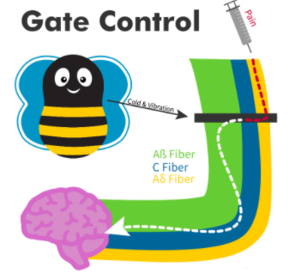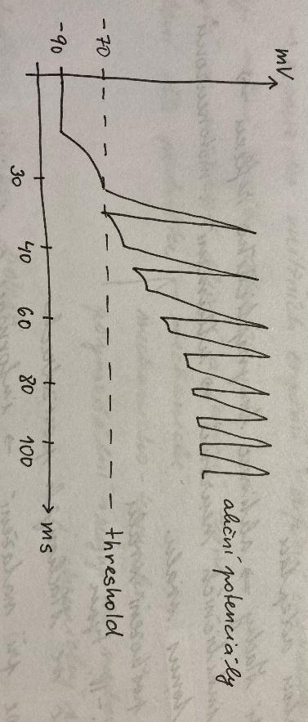

#### +

* podráždění receptorů
* na povrchu je uloženo spoustu kanálů, které se aktivují natažením

–> přechod sodných iontů –> depolarizace membrány –> klasické vedení AP

* dvojí informace – kvalita stimulu + intenzita stimulu (frekvence AP – max 300 Hz)

### Sluch

* zvuk

1. mechanické podélné vlnění – střídající se zhuštění a zředění

* sluchové ústrojí vnější – boltec a zvukovod –> zachycuje zvuk

střední (kladívko, kovadlinka, třmínek) –> zesilovač a ochrana (spojeno s nosem)

vnitřní –> přeměna tlakových vln na zvukové signály

1. vnitřní ucho – Cortiho orgán
2. hlemýžď (kochlea)
3. z příchozího zvuku provede FT – spektrální rozklad
4. různé iontové složení – endolymfa a perilymfa
5. různá tvrdost a tuhost baziliární membrány

–> zvuk rezonuje v té části, která vibračně odpovídá tvrdostí té frekvenci

1. složení vnitřní vláskové buňky – informace o zvuku, který dále vedou do mozku

vnější vláskové buňky – tvoří kochleární zesilovač (připojené k tektoriální membráně)

1. princip
2. zvuk vstupuje do zvukovodu
3. zvukové volny se šíří zvukovodem a naráží na ušní bubínek
4. ušní bubínek a sluchové kůstky se rozvibrují
5. ušní bubínek začne vibrovat a přenese vibrace na sluchové kůstky ve středním uchu
6. pohyb kapaliny ve vnitřním uchu
7. vibrace se přenášejí kapalinou ve spirálově tvarovaném vnitřním uchu – hlemýždi a vyvolávají v něm pohyb malých vláskových buněk –> detekce pohybu a přeměna na chemický signál

rozechvěje se baziliární membrána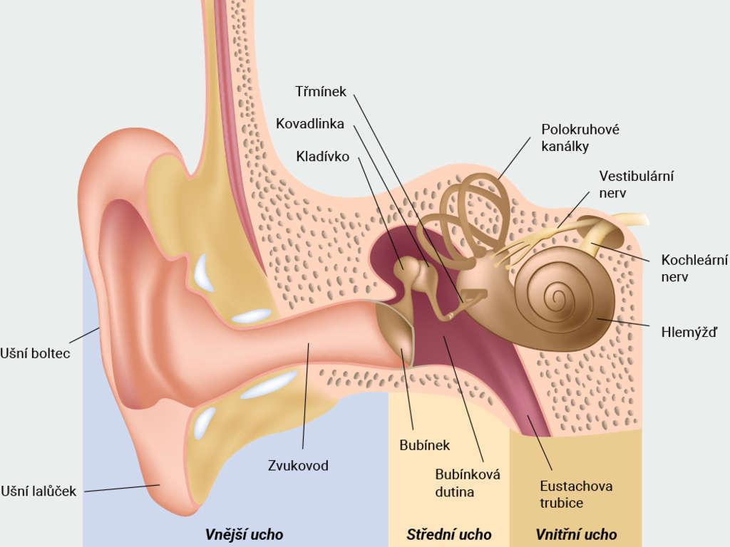

rozechvěje se tektoriální membrána

přidají se vnější vláskové buňky

–> využití gradientu endolymfy (150 mM K+)   
 vůči perilymfě (5 mM K+) – otevření kanálu

mechanická reakce proteinu (prestin)   
ve stěně buňky = stažení buňky

zpětná vibrace + repolarizace

povolení

1. pozn. hluchota – nevytváří se obohacená endolymfa –> nedochází k pumpování draslíku
2. přenos informace sluchovým nervem do mozku
3. přenos informace do mozku ve formě elektrických impulsů

* tonotopie

1. uspořádání frekvencí podél prostorové domény – drží se celou cestu sluchovým systémem

* směr zvuku

1. vyšší frekvence
2. velmi tlumeny hlavou
3. detekce –> LSO = laterální superiorální oliva – porovná z jaké strany to přišlo rychleji
4. nižší ferkvence
5. nejsou tak moc stíněné lebkou
6. detekce –> MSO = mediální superiorální oliva – kódováno daným neuronem

### Mozková cirkulace

* lebka
* mozek (80 % objemu) + mozkomíšní mok (10 % objemu) + krev uvnitř cév (10 % objemu)

–> platí zákon zachování hmoty – změna objemu v jednom bude nahrazena změnou objemu ve zbylých

* srdce tlačí objem krve k mozku –> nárůst tlaku a expanze mozku –> snížení objemu krve nebo mozkomíšního moku
* mozek
* viskoelastické těleso

–> při působení sil se může relativně dobře deformovat

–> část energie absorbuje – kvůli návratu do původního tvaru

* změny v tlaku/objemu mozku se přenáší systematicky na mozkomíšní mok
* tlakové změny v nitrolebním prostoru jsou odráženy v průtoku – zvýšení tlaku = zvětšení mozku
* průtok krve
* je dán tlakovým gradientem a periferním odporem
* regulace průtoku se provádí především na základě změny odporu

–> velmi ovlivněno poloměrem cévy – drobná změna poloměru vede k velmi dramatickým změnám   
 v celkovém průtoku

* mozkový perfúzní tlak

= rozdíl mezi středním arteriálním tlakem (MAP) a intrakraniálním tlakem (ICP)

–> menší průtok krve čím menší MAP

větší ICP

* mechanismy autoregulace průtoku

1. regulace pomocí nervové soustavy

* regulace pomocí sympatického nervu – role nebyla však zcela prokázána

1. myogenní regulace

* tlak působící na stěnu cévy přímo dráždí hladkou svalovinu –> reflexní stahování

1. metabolická regulace

* regulace na základě působení vazoaktivních látek – ovládání tonu cév (CO2, H+, O2…)
* regulace pomocí CO2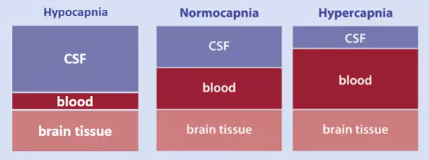
* hypokapnie – pokles koncentrace CO2   
  –> stažení cév, snížení objemu krve
* hyperkapnie – nárůst koncentrace CO2–> rozšíření cév, zvýšení objemu krve
* regulace na mikroskopické úrovni 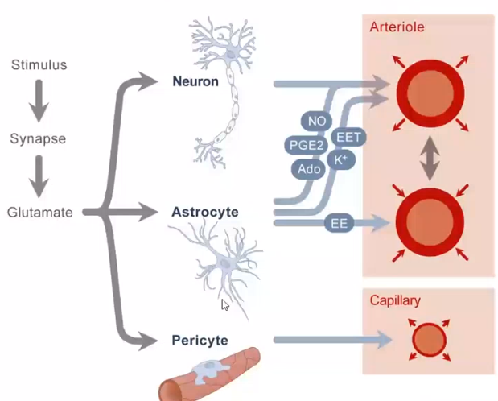
* přenos látek do mozku
* existence hematoencefalickou bariéry
* komplexní systém složen z několika jednotek endotelové buňky spojené těsnými spoji

pericyty

astrocytální výběžky

* zabránění volnému prostupu látek do mozku

–> zamezení vstupu látek, které mohou působit na receptory

–> udržování vlastního mezibuněčného prostředí

* přestup látek

1. paracelulární vodní cesta – prostup velmi malých ve vodě rozpustných látek
2. volný prostup látek rozpustných v tucích
3. využití bílkovinných nosičů
4. prostup receptorem mediované transcytózy
5. prostup pomocí adsorpční transcytózy

